Załącznik nr 1 do zapytania ofertowego nr 10/2020

ZP 320/17/20/ZPK

Jerzwałd, 06.10.2020 r.

Przedmiot zamówienia:
Opracowanie i wykonanie oznakowania granic Parków Krajobrazowych: Pojezierza Iławskiego
i Wzgórz Dylewskich
Opis Przedmiotu Zamówienia:
Zadanie polegać będzie na opracowaniu i wykonaniu 20 szt. tablic i 10 szt. drogowskazów stanowiących oznakowanie granic Parków Krajobrazowych: Pojezierza Iławskiego i Wzgórz Dylewskich, zgodnie z poniższą specyfikacją:
- Opracowanie i wykonanie oznakowania: 20 szt. tablic granicznych zgodnych
z Rozporządzeniem Ministra Środowiska z dnia 10 grudnia 2004 r. w sprawie wzorów tablic (Dz. U. z 2004 r. nr 268 poz. 2665), w tym 6 szt. Park Krajobrazowy Wzgórz Dylewskich, 14 szt. Park Krajobrazowy Pojezierza Iławskiego.
- Tablice powinny być wykonane na podkładzie blachy ocynkowanej dwustronnie
w drewnianej ramie z drewnianym daszkiem posadowione na dwóch drewnianych słupkach, część zakotwiona w gruncie powinna być stalowa i betonowana oraz połączona ze słupkiem tablicy powyżej gruntu, poniżej zdjęcie przykładowej tablicy.

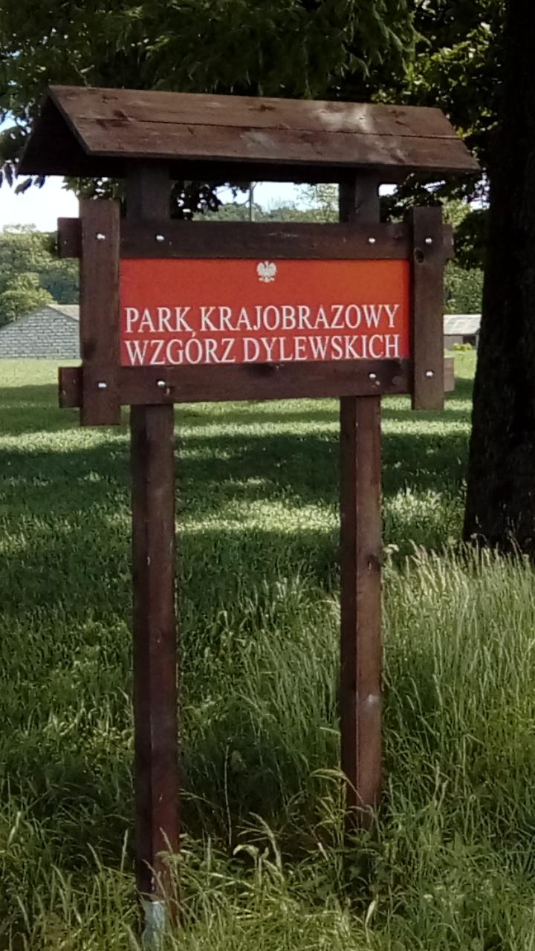

- Opracowanie i wykonanie oznakowania: 10 szt. drogowskazów (znaku drogowego E-6) o treści „Zespół Parków Krajobrazowych w Jerzwałdzie”, w tym 3 szt. ze strzałką w prawo, 4 szt. ze strzałką w lewo oraz 3 szt. obustronne. Wykonane na podkładzie z brachy ocynkowanej dwustronnie w drewnianej ramie na dwóch lub jednym drewnianym słupku, część zakotwiona w gruncie powinna być stalowa i betonowana oraz połączona ze słupkiem drogowskazu powyżej gruntu, poniżej zdjęcie przykładowego drogowskazu.

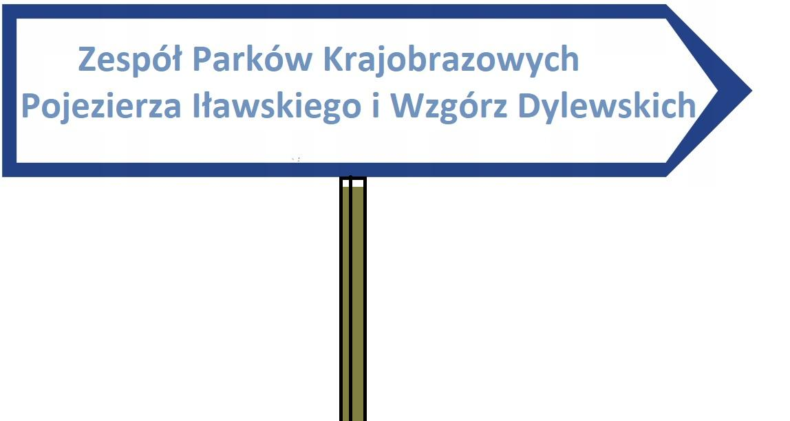
- Miejsce montażu w różnych miejscach wskazanych przez Zamawiającego.
- Demontaż wskazanego starego oznakowania granic Parku i utylizacja odpadów.

